- 搜索方法
我们这里以二维为例说明搜索方法
在二维情况下的单纯形有3个顶点：
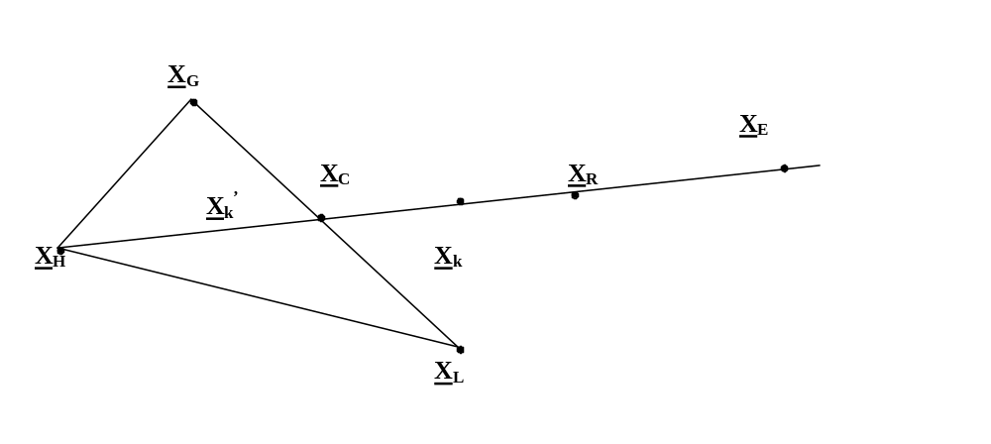二维情况：三个顶点
计算各点的函数值，设好点为x_{L}, 最坏点为x_{H}, 次坏点为x_{G}
求除x_{H}（最坏点）以外的其余各点的几何中心x_{C}
x_{C}=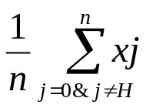

单形替换法主要有以下集中搜索方法
  - 反射
以x_{C}为中心，将x_{H}按一定比例反射，得x_{R};
x_{R}=x_{C}+α( x_{C} ―x_{H}) (通常α=1)
  - 扩张
若f(x_{R})< f(x_{L}),则搜索方向正确，应扩张，（比最好点还要好）
x_{E}=x_{R}+r ( x_{R} ―x_{C}) r扩张系数 r=1.2~2.0
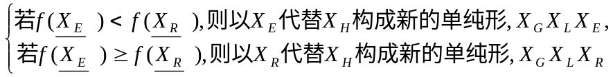
  - 收缩
    - 若x_{R}比x_{L}差但比x_{G}好，即
f(x_{L})< f(x_{R}) < f(x_{G})
反射可行，用x_{R}替换x_{H}，新的单纯形x_{L} x_{G} x_{R}
    - 若x_{R}比x_{G}差但比x_{H}好，反射走的太远，应收缩反向距离，
x_{K}=x_{C}+β( x_{R} ―x_{C}) β收缩因子，通常β=0.5
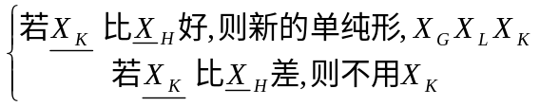
    - 若x_{R}比x_{H}差,即反射点比最差点还差，应在x_{C}内部找收缩点x_{K}‘
x_{K}‘= x_{C}―β( x_{C} ―x_{H})
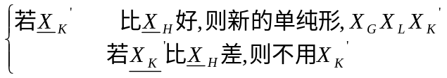
  - 压缩:
若x_{H} ，x_{C}方向上的所有点都比x_{H}差（即通过上述三种搜索方法均未找到好点），则压缩，
以x_{L}为中心，其余各点均向x_{L}靠拢
x_{j}= x_{L}―0.5( x_{L} ―x_{j}) j=0,1,…n j≠L

